Домашнее задание по ритмике для 2 класса
Обратите внимание!
Данное задание относится к группам, которые посещают занятия по вторникам (2А и 2Г).
- Вспомните название пауз, как они выглядят, и поупражняйтесь в их написании:
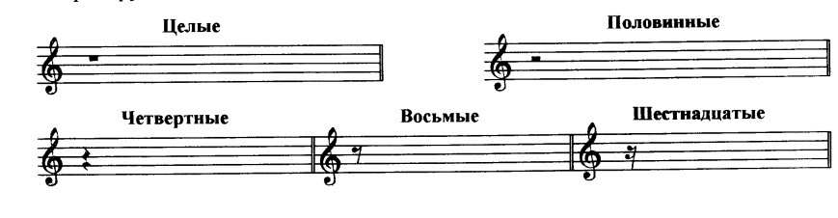
- Проставьте тактовые черты в данных примерах:
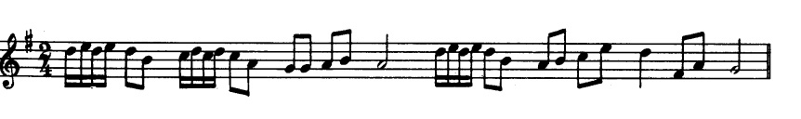
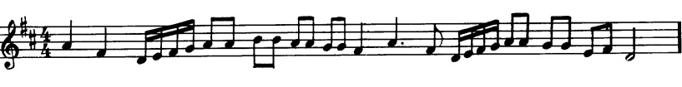
- Творческое задание: придумайте свою ритмическую партию и запишите в тетрадь
Варианты:
а) Ритмическая партия в размере 2/4 на 8 тактов
б) Ритмическая партия в размере 4/4 на 4 такта
Также придумайте, как вы хотите исполнить свою ритмическую партию на уроке: прохлопать, простучать карандашом, исполнить на инструменте, проговорить на слог…

По всем вопросам писать на почту: msmolina.solf.ritm@mail.ru

